ხარაგაულის მუნიციპალიტეტის
საკრებულოს თავმჯდომარის
ანგარიში გაწეული მუშაობის შესახებ

ხარაგაული 2018წელის

პარტიული შემადგენლობა
ხარაგაულის მუნიციპალიტეტის საკრებულოში 2017 წლის თვითმმართველობის არჩევნების შემდეგ ხუთი პარტიის წარმომადგენელი შევიდა

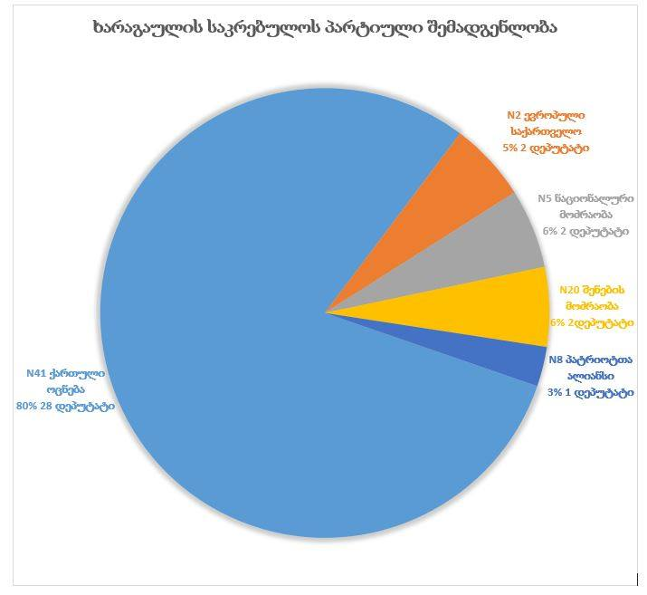

ბიურო
საკრებულოს ბიუროს შემადგენლობაში შედიან
საკრებულოს თავმჯდომარე, თავმჯდომარის მოადგილე,
საკრებულოს კომისიებისა და ფრაქციების
თავმჯდომარეები.

ბიუროში 12 წევრია

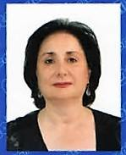 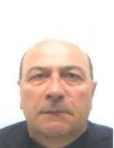 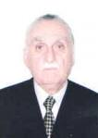 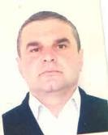 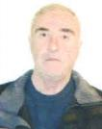 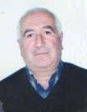მანანა ბარბაქაძე პაატა იუზა მალხაზ გივი გივი
საკრებულოს თავმჯდომარე გოგოლაძე კელენჯერიძე ფხალაძე თავზარაშვილი თხელიძე
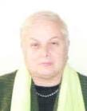 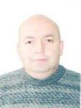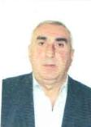 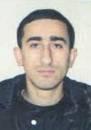 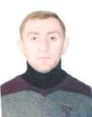 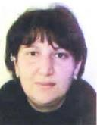 რუსუდან გიორგაძე დავით აკაკი ვარლამ ოთარ ინგა თავმჯდომარის მოადგილე კიკნაძე ლურსმანაშვილი ჭიპაშვილი ლურსმანაშვილი მაღრაძე

მოგესალმებით პატივცემულო კოლეგებო, მივესალმები დამსწრე საზოგადოებას.
საქართველოს ორგანული კანონის „ადგილობრივი თვითმართველობის კოდექსის 35-ე მუხლის პირველი პუნქტის „ლ“ ქვეპუნქტის, ამავე მუხლის მე-2 პუნქტისა და საკრებულოს დებულების (რეგლამენტის) 132-ე მუხლის პირველი პუნქტის მოთხოვნის შესაბამისად წარმოგიდგენთ ერთი წლის ანგარიშს ჩემს მიერ გაწეული მუშაობის შესახებ.
ვიდრე ჩემი ხელმძღვანელობით საკრებულოს მიერ განხორციელებულ აქტივობებზე მოგახსენებთ, მანამდე მინდა მცირე კომენტარი გავაკეთო ჩემს, როგორც თვითმმართველი ერთეულის ძირითადი პოლიტიკური ორგანოს ხელმძღვანელის სტატუსთან დაკავშირებით, რომელიც კანონმდებლობით მონიჭებული ფუნქციებიდან გამომდინარე საკმაოდ მოცულობითია. კერძოდ, როგორც საკრებულოს თავმჯდომარე იმავდროულად ვარ საკრებულოს წევრი და წარმომადგენლობითი ორგანოს სხდომის თავმჯდომარე. ამასთან ვსარგებლობ ყველა იმ უფლებამოსილებებით, რომელიც დაკავშირებულია ზემოაღნიშნულ საქმიანობასთან. ასევე მინდა ავღნიშნო, რომ საკრებულოს წევრად არჩეული ვარ პოლიტიკური პარტიის „ქართული ოცნება-დემოკრატიული საქართველოს“ წარდგინებით რომლის რაიონული ორგანიზაციის თავმჯდომარე დღესაც გახლავართ.
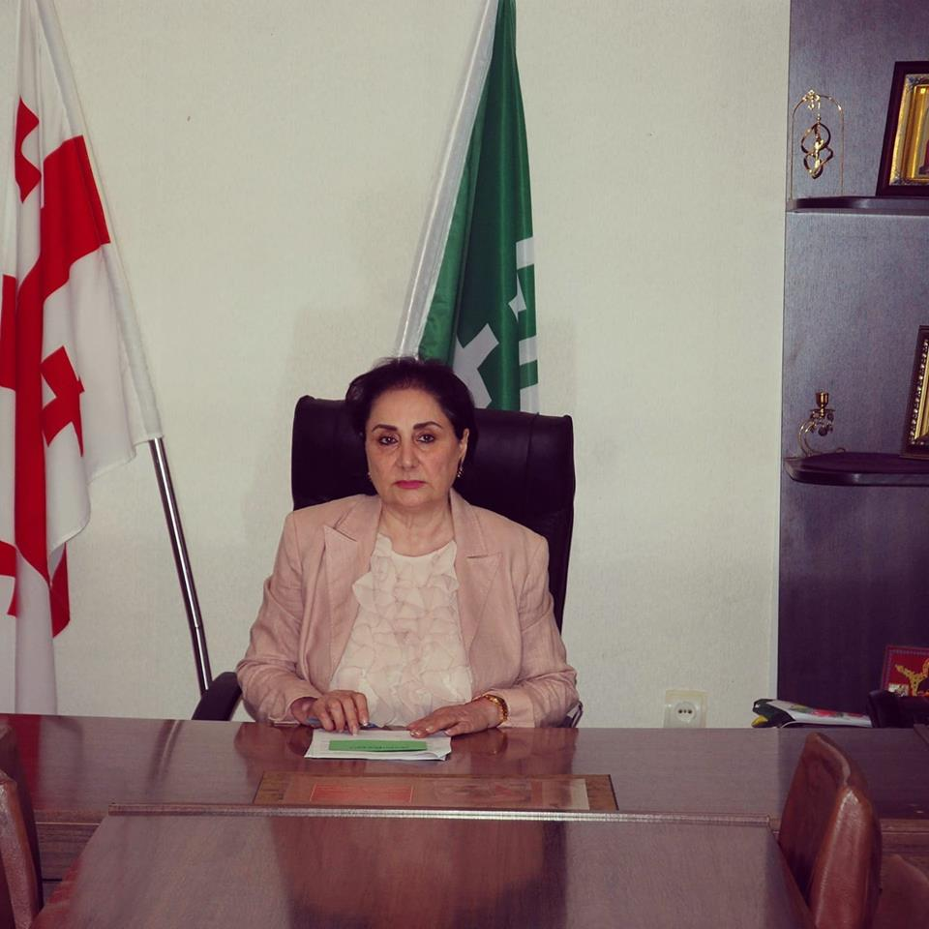
აღნიშნული უფლებამოსილებები მანიჭებს რა ნდობის მაღალ სტანდარტს, ამავე დროს მავალდებულებს მოსახლეობისა და საკრებულოს წევრთა უმრავლესობის ინტერესების გათვალისწინებით, როგორც პოლიტიკურმა ლიდერმა სწორად წარვმართო პოლიტიკური პროცესები და შევინარჩუნო მიღებული ნდობა.
პირველ რიგში წარმოგიდგენთ საკრებულოს მუშაობის ორგანიზაციულ ხელმძღვანელობასთან დაკავშირებულ ინფორმაციას. კერძოდ, 2017 წლის 20 ნოემბრიდან ანუ ახალი მოწვევის საკრებულოს უფლებამოსილების ცნობის დღიდან დღემდე სულ ჩატარდა საკრებულოს 20 სხდომა, რომელსაც თავად ვთავმჯდომარეობდი. აღნიშნულ სხდომაზე მიღებულ იქნა 84 განკარგულება, დამტკიცდა 49 დადგენილება, ხოლო ჩემს მიერ, როგორც საკრებულოს თავმჯდომარის, გამოცემულ იქნა 208 ბრძანება. ხსენებული განკარგულებებისა და დადგენილებების განხილვაში, რომელიც მიღებულია მუნიციპალიტეტის სოციალურ-ეკონომიკური განვითარებისა და თვითმართველობის განხორციელების მთელ რიგ საკითხებზე უშუალოდ მაქვს მონაწილეობა მიღებული. ჩემი ინიციატივით მნიშვნელოვანი ცვლილებები და დამატებები იქნა შეტანილი საკრებულოს რეგლამენტში. ყველა ზემოაღნიშნული სამართლებრივი აქტები სრულად ასახავს და შეესაბამება მოსახლეობის ინტერესებს. მე ყოველთვის წინააღმდეგი ვიყავი ბიუჯეტის თანხების არამიზნობრივი ხარჯვისა და გაუმართლებელი ადმინისტრაციული ხარჯების გაწევის. ამ მხრივ აქტიურად ვმონაწილეობდი 2018 წლის ბიუჯეტის პროექტის განხილვაში, მაგრამ სამწუხაროდ ჩემს მიერ გაკეთებული შენიშვნების დიდი ნაწილი არ იქნა გაზიარებული აღმასრულებელი ორგანოს მხრიდან. პირადად ჩემი ინიციატივითა და მოთხოვნით 2018 წლის ბიუჯეტის პროექტის განხილვისას შემცირდა საკრებულოს თავმჯდომარის წარმომადგენლობითი ხარჯები, მინიმუმამდე იქნა დაყვანილი საკრებულოს რემონტისა და საოფისე ხარჯები. დღეის მდგომარეობით საკრებულოს წარმომადგენლობითი ხარჯიდან რომელიც შეადგენს 6000 ლარს გახარჯულია მხოლოდ 1500 ლარი. ტრანსპორტის საწვავ-საპოხი მასალების შეძენის ხარჯებიდან რომელიც განსაზღვრულია 25000 ლარით, გახარჯულია 22300 ლარი. ტრანსპორტის სათადარიგო ნაწილების შეძენისათვის განსაზღვრულია 2000 ლარი, ხოლო გახარჯულია 1800ლარი. ავტომანქანების მიმდინარე რემონტის ხარჯები განსაზღვრულია 5000 ლარით, გახარჯულია 4900 ლარი.
საკრებულოს საქმიანობის სამართლებრივ საფუძვლებს ქმნის და თვითმართველობის განხორციელებაში წამყვანი როლი ენიჭება საქართველოს კონსტიტუციას, „ ადგილობრივი თვითმართველობის შესახებ“ ევროპულ ქარტიას, „ადგილობრივი თვითმართველობის კოდექსს“, საკრებულოს რეგლამენტსა და სხვა საკანონმდებლო და კანონქვემდებარე ნორმატიულ აქტებს ცალკეული სფეროების მიხედვით.
როგორც წარმომადგენლობითი ორგანოს ხელმძღვანელი, ყოველთვის ვცდილობ საკრებულოში საკითხთა მომზადების, განხილვისა და გადაწყვეტილების მიღების პროცესში ხელი შევუწყო და დავიცვა ის ფუძემდებელი სამართლებრივი ხასიათის პრინციპები, რომლებიც გამომდინარეობს ზემოთ მითითებული საკანონმდებლო აქტების ნორმათა მოთხოვნებიდან.

ჩემი უფლებამოსილებიდან გამომდინარე ვიწვევ და ვთავმჯდომარეობ საკრებულოს ბიუროს სხდომებს. ამ ხნის განმავლობაში სულ მოწვეულია ბიუროს 25 სხდომა. ასევე კოორდინაციას ვუწევ საკრებულოს კომისიების მუშაობას. მოგეხსენებათ, რომ კომისიების გამართულ მუშაობაზე მნიშვნელოვნადაა დამოკიდებული საკრებულოს მიერ საკუთარი უფლებამოსილებების ეფექტიანი განხორციელება. ხარაგაულის მუნიციპალიტეტის საკრებულო, საკითხების წინასწარ მომზადებას, გადაწყვეტილებების შესრულებისათვის ხელის შეწყობას, მერიის, მისი სტრუქტურული ერთეულების და მუნიციპალიტეტის მიერ დაფუძნებული იურიდიული პირების კონტროლს ახორციელებს ხარაგაულის მუნიციპალიტეტის საკრებულოს 5 კომისიის მეშვეობით.
- განათლების, კულტურისა და ახალგაზრდულ საქმეთა კომისია-თავმჯდომარე დავით კიკნაძე.
- იურიდიული, სამანდატო, საპროცედურო საკითხთა და ეთიკის კომისია-თავმჯდომარე ოთარ ლურსმანაშვილი.
- საფინანსო-საბიუჯეტო კომისია-თავმჯდომარე ვარლამ ჭიპაშვილი.
- ეკონომიკის, ქონების მართვისა და ინფრასტრუქტურის საკითხთა კომისია-თავმჯდომარე მალხაზ ფხალაძე.
- ჯანდაცვისა და სოციალურ საკითხთა კომისია-თავმჯდომარე გივი თხელიძე.

საანგარიშო პერიოდში კომისიებმა მათ კომპენტეციას მიკუთვნებულ საკითხებზე სულ ჩაატარა 58 სხდომა. ამ მხრივ აღსანიშნავია, რომ კომისიები ჯეროვნად ახორციელებენ საკუთარ უფლებამოსილებებს.
როგორც მოგეხსენებათ საკრებულო წარმოადგენს თვითმმართველი ერთეულის ძირითად პოლიტიკურ ორგანოს და აქედან გამომდინარე კანონი უშვებს საკრებულოს ფრაქციის შექმნის შესაძლებლობას. ფრაქციის შექმნის საფუძველს წარმოადგენს საკრებულოს წევრთა საერთო-პოლიტიკური შეხედულებანი. დღეის მდგომარეობით ხარაგაულის მუნიციპალიტეტის საკრებულოში მოქმედეს 5 ფრაქცია:
- ფრაქცია-„ქართული ოცნება-დემოკრატიული საქართველო“-თავმჯდომარე პაატა გოგოლაძე.
- ფრაქცია-„ქართული ოცნება-მწვანეები“-თავმჯდომარე აკაკი ლურსმანაშვილი.
- ფრაქცია-„ქართული ოცნება-მრეწველები“-თავმჯდომარე იუზა კელენჯერიძე.
- ფრაქცია-„ქართული ოცნება-კონსერვატორები“-თავმჯდომარე გივი თავზარაშვილი.
- ფრაქცია-„თვითმართველობა ხალხისათვის“-თავმჯდომარე ინგა მაღრაძე.

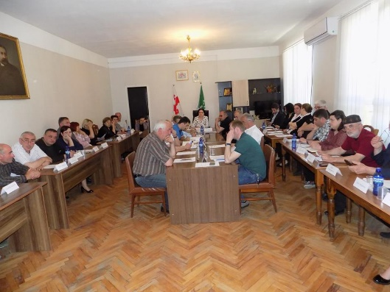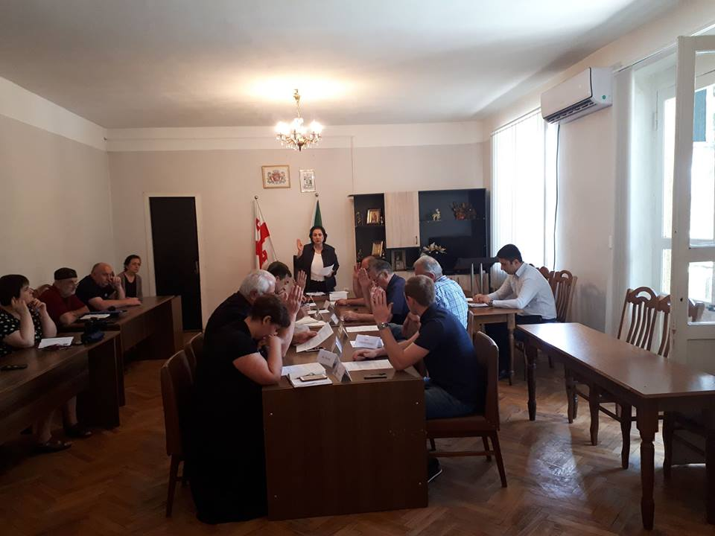

რაც შეეხება საკრებულოს წევრთა მიერ კანონმდებლობით დადგენილ მოვალეობების შესრულებას, რომლის კონტროლიც ასევე მევალება, ზოგჯერ ცალკეული დეპუტატების მხრიდან ადგილი აქვს საკრებულოს სხდომების არასაპატიო მიზეზით გაცდენას, რაც ყოვლად დაუშვებლად და კანონით განსაზღვრული ვალდებულებების დარღვევად მიმაჩნია.
საკრებულოს სხდომების წარმართვის პროცესში საკრებულოს ზოგიერთი წევრები ზოგჯერ უხეშად არღვევენ რეგლამენტის მოთხოვნებს, რაც ყველაზე ხშირად გამოიხატება სიტყვით გამოსვლის რეგლამენტით დადგენილი ხანგრძლივობის დაუცველობაში. ამ დარღვევის აღსაკვეთად, როგორც სხდომის თავმჯდომარეს მიხდება საკრებულოს სხდომის წესების დარღვევისათვის გარკვეული ზომების გატარება, რომელიც დიდ დროს მოითხოვს და ართულებს სხდომის წარმართვას.
გარდა საკრებულოსა და საკრებულოს ბიუროს სხდომების დაგეგმვისა და წარმართვისა, ასევე საერთო ხელმძღვანელობას ვუწევ საკრებულოს აპარატისა და საკრებულოს თანამდებობის პირთა საქმიანობას. საკრებულოს ორგანიზაციულ-ტექნიკურ დახმარებას უწევს საკრებულოს აპარატი, სადაც 6 შტატით და 5 შრომითი ხელშეკრულებით დასაქმებული პერსონალია. ადმინისტრაციული საქმეთა გაძღოლის კუთხით საანგარიშო პერიოდში ჩემს მიერ მიღებულია მთლი რიგი ადმინისტარციული ხასიათის გადაწყვეტილებები, კერძოდ, საკრებულოს აპარატში საჯარო სამსახურის განხორციელებასთან დაკავშირებული ურთიერთობებისა და იქ დასაქმებულ მოსამსახურეთა სამართლებრივი მდგომარეობის განსაზღვრის მიზნით დავამტკიცე საკრებულოს აპარატის შინაგანაწესი, თანამდებობრივი ინსტრუქციები და საკრებულოს აპარატის მოხელეთა დამატებითი საკვალიფიკაციო მოთხოვნები ღია და გამარტივებული კონკურსის ჩატარებასთან დაკავშირებით. აღნიშნული კონკურსების საფუძველზე ჩემს მიერ საკრებულოს აპარატში სულ მიღებული იქნა ოთხი თანამშრომელი, აქედან სამი შრომითი ხელშეკრულებით, ხოლო ერთი საკრებულოს აპარატში შტატით გათვალისწინებულ თანამდებობაზე. რაც შეეხება ჩემს უფლებამოსილებას საკრებულოს აპარატის თანამშრომელთა მიმართ წახალისებისა და მათთვის დისციპლინური პასუხისმგებლობის დაკისრებასთან დაკავშირებით, ასეთი გადაწყვეტილებები მიღებული არ მაქვს. აპარატი ყოველთვის მაღალ დონეზე უზრუნველყოფს საკრებულოს გამართულ საქმიანობას და ხელს უწყობს საკრებულოს წევრებს განახორციელონ საკუთარი უფლებამოსილებები. დაინერგა ელექტრონული სისტემა რის შედეგად აც საკრებულოს ყველა წევრი ავტომატურად, დროულად და სრულყოფილად იღებს საკრებულოს სხდომაზე განსახილველ საკითხებს (დოკუმენტალურად) ელექტრონულ ფოსტაზე და შეუძლია წარმოადგინოს საკუთარი მოსაზრებები. საკრებულოში შემოსული ყველა წერილობითი დოკუმენტი, მათ შორის მოქალაქეთა განცხადებები, მომართვები მუნიციპალიტეტის მერიიდან და სხვადასხვა ორგანიზაციებიდან რეაგირებულია კანონით დადგენილ ვადებში. საკრებულოს აპარატში დაცული სტატისტიკური მონაცემების მიხედვით, საანგარიშო პერიოდში მოქალაქეთა მხრიდან სულ შემოსულია 196 განცხადება, მუნიციპალიტეტის მერიიდან შემოსულია 90 მომართვა, სხვადასხვა ორგანიზაციიდან 97, ხოლო არასამთავრებო ორგანიზაციიდან საჯარო ინფორმაციის მოთხოვნაზე 11 მომართვა. განსაკუთრებული ყურადღება ექცევა მოქალაქეთა განცხადებებში დასმული საკითხების შესწავლასა და მათი ქვემდებარეობით გადაგზავნას. საკრებულოს აპარატი ასევე განსაკუთრებული ყურადღებით ეკიდება დოკუმენტაციის აღრიცხვის, რეგისტრაციასა და ადრესატამდე მიტანის საქმეს. აღსანიშნავია ის ფაქტიც, რომ საკრებულოდან მოთხოვნილი საჯარო ინფორმაციები გაცემულია კანონით დადგენილ ვადაში და მათ გაცემაზე უარის თქმის ფაქტი დღემდე არ დაფიქსირებულა. მე ყოველდღიურ რეჟიმში მზად ვარ მივიღო მოქალაქეები, ასევე კანონმდებლობით დადგენილი წესით პერიოდულად ვხვდები ამომრჩევლებს და ვეცნობი მათ პრობლემებსა და საჭიროებებს.
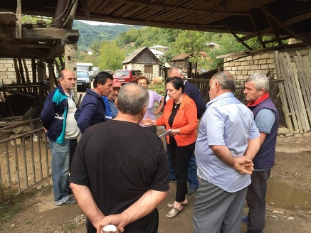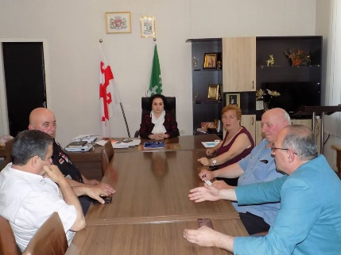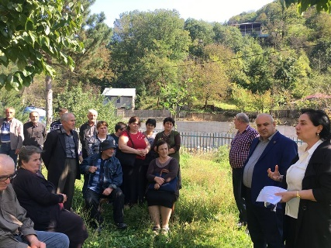
ასევე მინდა შევეხო ადგილობრივი თვითმართველობის განხორციელებაში მოსახლეობის ჩართულობის საკითხს. მე ყოველთვის მხარს ვუჭერ და მივესალმები ადგილობრივი მნიშვნელობის საკითხების გადაწყვეტაში რაც შეიძლება მეტმა მოქალაქემ მიიღოს მონაწილეობა, რაც თვითმართველობის განვითარების ერთ-ერთი წინაპირობაა. მოსახლეობისაგან წამოსული ინტერესების მხარდაჭერის მკაფიო მაგალითია თუნდაც ის ფაქტი, რომ გასული წლის მაისის თვეში (მაშინაც საკრებულოს თავმჯდომარე გახლდით) სოფელ ღორეშის დასახლების საერთო კრების გადაწყვეტილებით მოსახლეობამ მუნიციპალიტეტის საკრებულოს მომართა პეტიციით, რომელიც შეეხებოდა ხსენებულ სოფელში ე.წ კვადოურას უბნის სასაფლაომდე მისასვლელი 150მ. მონაკვეთის გზის რეაბილიტაციისა და სასაფლაოს შემოღობვის საკითხის განხილვის მოთხოვნას. აღნიშნული მოთხოვნა ჩემი და ჩვენი კოლეგების ძალისხმევითა და მუნიციპალიტეტის ორგანოების მხარდაჭერით დადებითად იქნა გადაწყვეტილი. სასურველი იქნება და პირადად ხელს შევუწყობ თუ მოსახლეობის მხრიდან საკუთარი ინიციატივით გადაწყვეტილებების მიღების სტატისტიკური მაჩვენებლები გაიზრდება.
ჩემს მუშაობაში ასევე მნიშვნელოვანია მუნიციპალიტეტის აღმასრულებელ ორგანოებთან ურთიერთობის საკითხი. როგორც მოგეხსენებათ ადგილობრივი ხელისუფლება ხორციელდება წარმომადგენლობითი და აღმასრულებელი ინსტიტუციების მეშვეობით. ახალმა თვითმართველობის კოდექსმა მნიშვნელოვნად გამიჯნა თვითმართველობის წარმომადგენლობითი და აღმასრულებელ ორგანოთა უფლებამოსილებები, რომლებიც ფუნქციათა გამიჯვნის შესაბამისად ასრულებენ კანონით მათზე დაკისრებულ უფლება-მოვალეობებს. მიუხედავად ფუნქციათა გადანაწილებისა თვითმართველობა არის ერთიანი ორგანიზმი. მე ყოველთვის ვცდილობ თვითმართველობის კომპეტენციას მიკუთნებულ საკითხებზე ვითანამშრომლო აღმასრულებელ ორგანოებთან, მაგრამ სამწუხაროდ ზოგჯერ შემხვედრი ნაბიჯები მათი მხრიდან არ იდგმება.
საკრებულო როგორც თვითმართველობის პოლიტიკის განმსაზღვრელი და მაკონტროლებელი ორგანო პერიოდულად ახორციელებს მერიის სამსახურების ანგარიშების მოსმენას, მათ განხილვასა და შეფასებას. ჩვენ განსაკუთრებული ყურადღებითა და პასუხისმგებლობით ვეკიდებოდით მუნიციპალიტეტის მთავარი ფინანსური დოკუმენტის ბიუჯეტის პროექტის განხილვასა და დამტკიცებას. ასევე დამტკიცებულ ბიუჯეტში ცვლილებების შეტანას და მისი შესრულების კონტროლს. ამ მხრივ აღსანიშნავია ის ფაქტი, რომ საკრებულოს წევრთა უმრავლესობამ, საკრებულოს საფინანსო-საბიუჯეტო კომისიის დასკვნისა და მოსახლეობის საერთო ინტერესების გათვალისწინებით მხარი არ დაუჭირა მერიის მიერ ბიუჯეტში ცვლილების შესატანად წარმოდგენილ პროექტს, მოქალაქეებზე ერთჯერადი ფინანსური დახმარების ქვეპროგრამის გაუქმებისა და სხვადასხვა სოციალური შეღავათებისათვის დაწესებული მაქსიმალური ზღვარის შემცირების შესახებ. ასევე ჩვენი ძალისხმევით საკითხის შესწავლის ანალიზის საფუძველზე მოხდა უსინათლო პირთათვის ბრაილის შრიფტის სწავლების პროექტის დაფინანსების განხორციელება. ჩვენივე ძალისხმევით გაუგრძელდა დაფინანსება მუნიციპალიტეტში არსებულ ანსამბლებს „კახორსა“ და „ოდილას“. სამწუხაროდ აღმასრულებელმა ორგანომ ბიუჯეტის დაგეგმარების პერიოდში არ გაიზიარა ჩემი და საკრებულოს წევრთა მიერ გამოთქმული მთელი რიგი წინადადებები, კერძოდ, საკრებულოს უმრავლესობის მოთხოვნა იყო რიგი შემოსავლების გეგმის შემცირება არსებული რეალობის გათვალისწინებით, რათა არ მომხდარიყო აღებული ვალდებულების შეუსრულებლობა. ჩვენი მოთხოვნის სისწორეზე მიუთითებს ის ფაქტი, რომ 2018 წლის წლიური ბიუჯეტის მიხედვით ბუნებრივი რესურსების მოსაკრებელი დაიგეგმა 100 000 ლარით, ხოლო 11 თვის შედეგების მიხედვით შემოვიდა 37900 ლარი, არაფინანსური კლებიდან მიღებული შემოსავალი დაიგეგმა 70000 ლარის ოდენობით, ხოლო ბიუჯეტში ფაქტიურად შემოვიდა 25400 ლარი. აღმასრულებელი ორგანოს მხრიდან პრობლემებია მთავრობის მიერ მუნიციპალიტეტისათვის გამოყოფილი ინფრასტრუქტურული ხარჯების ათვისებასთან დაკავშირებით. კერძოდ, მიმდინარე წელს რეგიონული განვითარების ფონდიდან აღნიშნული მიზნით გამოყოფილი 6304212 ლარიდან საკასო ათვისება შეადგენს მხოლოდ 2983000 ლარს, მთის განვითარების ფონდიდან გამოიყო 320310 ლარი, ათვისებულია 61700 ლარი, ხოლო 2018 წელს სტიქიის სალიკვიდაციო ღონისძიებების დასაფინანსებლად გათვალისწინებული 2222300 ლარიდან დღეის მდგომარეობით ათვისებულია 912000 ლარი. ამ კუთხით შესრულების მაჩვენებლების ზრდა კვლავ არ შეიმჩნევა.
საკრებულომ განიხილა და დაამტკიცა რეგიონალური განვითარების პროგრამის ფარგლებში განსახორციელებელი საპროექტო წინადადებების ნუსხა. საკრებულომ რა თქმა უნდა მხარი დაუჭირა ამ პროექტების განხორციელებას, ვინაიდან ყველა მათგანი მნიშვნელოვანია ჩვენი მუნიციპალიტეტისათვის, მაგრამ მერიამ პროექტებთან დაკავშირებით არ დაიცვა ობიექტურობისა და თანაბრობის პრინციპი, არ გაიზიარა ჩემი და საკრებულოს წევრების წინადადებები იმის თაობაზე, რომ ინფრასტრუქტურული პროექტები თანაბრად განხორციელებულიყო ყველა ადმინისტრაციულ ერთეულებში საჭიროების მიხედვით, რათა არ მომხდარიყო სოფლების არათანაბარ მდგომარეობაში ჩაყენება. ამასთან უნდა აღინიშნოს ის გარემოებაც რომ ინფრასტრუქტურული პროექტების დაფინანსების მიზნით ადგილობრივი შემოსავლებიდან საკმაოდ მცირე თანხებია დახარჯული.
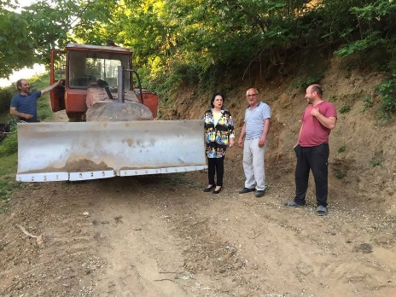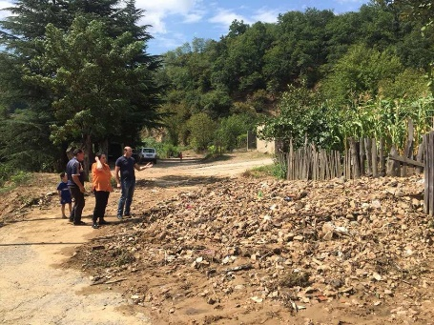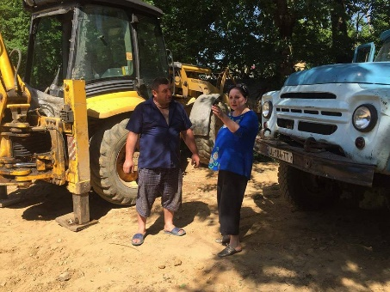

საკრებულოს თანხმობით მერიამ განახორციელა ა.(ა)ი.პ-ების რეორგანიზაცია, რომლის შედეგადაც მათ მიერ გაკეთებული გაანგარიშებით, რომელიც წერილობითი სახით მოაწოდეს საკრებულოს, უნდა მომხდარიყო დაახლოებით 200 000 ლარის საბიუჯეტო თანხების დაზოგვა, რაც დღემდე არ განხორციელებულა და მერიის უფლებამოსილი პირები რაიმე პროგნოზს ვერ გვთავაზობენ ხსენებული თანხების დაზოგვასთან დაკავშირებით.
რაც შეეხება მუნიციპალიტეტის ქონების მართვასთან დაკავშირებულ საკითხებს, საკრებულოს წევრებმა არაერთხელ მოვუწოდეთ და დავუსვით საკითხი მერიას მუნიციპალიტეტის იმ ქონების აღრიცხვისა და განკარგვის თაობაზე, რომლებითაც მუნიციპალიტეტი არ სარგებლობს ან საერთოდ უფუნქციოდაა დაჩენილი, რათა მოხდეს მათი იჯარით გაცემა ან პრივატიზება, რომელიც მუნიციპალიტეტის ბიუჯეტს მოუტანს დამატებით შემოსავალს. ამ მხრივ პრობლემები კვლავ მოუწესრიგებელია.
მერიის მუშაობის უარყოფით მხარეზე მეტყველებს აგრეთვე დაბა ხარაგაულში მდებარე ე. წ ღია ესტრადის მოვლის საკითხი, რომლის რეაბილიტაცია საკმაოდ სოლიდური თანხები დაჯდა და დღეს მოუვლელობისა და უმეთვალყურეობის გამო დღითი-დღე ზიანდება. მოცემულ საკითხთან დაკავშირებით როგორც პირადად მე, ისე საკრებულოს წევრებმა არაერთგზის მივმართეთ მერს, რომ ხსენებული ობიექტი მოვლა- პატრონობის მიზნით გადაეცა რომელიმე საბიუჯეტო ორგანიზაციისათვის, მაგრამ საკითხი დღემდე გადაუჭრელია.
აღსანიშნავია ის ფაქტიც, რომ ორ წელზე მეტია ხარაგაულის მუნიციპალიტეტის საპატიო მოქალაქის ტიტული არავისთვის მიუნიჭებიათ, რომლის მინიჭებაც მერის უფლებამოსილებას განეკუთვნება.
ასევე მინდა შევეხო მუნიციპალიტეტში მოქმედ სოციალურ დაცვის პროგრამას. როგორც მოგეხსენებათ ჯამრთელობისა და სოციალური დაცვის საკითხი ერთ-ერთი პრიორიტეტული მიმართულებაა როგორც მუნიციპალიტეტში ისე ზოგადად სახელმწიფოში. ამ მხრივ საკრებულომ ნორმატიული აქტით დაამტკიცა ხარაგაულის მუნიციპალიტეტის ტერიტორიაზე რეგისტრირებულ სოციალურად დაუცველ და მძიმე ეკონომიკური პირობების მქონე მოქალაქეებზე და სხვა პირებზე მატერიალური დახმარების გაცემის წესი. მუნიციპალიტეტში სოციალური დაცვის მიმართულებით მოქმედებს ექვსი ძირითადი და 17 ქვეპროგრამა, რომლის საფუძველზე ბენეფიციარებზე გაცემულია სხვადასხვა სახის მატერიალური დახმარებები სულ 313210 ლარის ოდენობის. მაგრამ ამ სფეროშიც არსებობს გარკვეული ხარვეზები, კერძოდ მოქალაქეებზე ფაქტობრივად არ იცემა ერთჯერადი ფინანსური დახმარებები, ჭიანურდება და შეზღუდული რაოდენობის მოქალაქეებზე იცემა დახმარება რომლებიც დაზარალებულები არიან სტიქიური მოვლენების შედეგად. ამ ფონზე აღმასრულებელი ორგანოს მოთხოვნით ბიუჯეტში განხორციელდა ცვლილება და 103 000 ლარი ჯანდაცვის პროგრამიდან გადატანილი იქნა ინფრასტრუქტურული პროექტების შესაბამის მუხლში, რაც მიმაჩნია შეცდომად და ჯანდაცვისა და სოციალური საკითხებისადმი ზერელე დამოკიდებულებად. ვინაიდან ჯანდაცვა და სოციალური დაცვა საკმაოდ მოცულობითი სფეროა და პირიქით უნდა ვზრუნავდეთ ამ მიმართულებით დაფინანსების გაზრდაზე.
მუნიციპალიტეტის მერიაში ფუნქციონირებს მიწაზე საკუთრების უფლების აღიარების კომისია, სადაც 2017 წლის 1იანვრიდან დღემდე საჯარო რეესტრის ეროვნული სააგენტოდან გადმოგზავნილი იქნა მოქალაქეთა 1786 განცხადება, აქედან საკუთრების უფლების მოწმობა გაიცა 736 განცხადებაზე. უარი ეთქვა 359 მოქალაქეს, ხოლო განხილვის პროცესშია 691 განცხადება. ამ მხრივ აღსანიშნავია ის ფაქტი, რომ საკუთრების უფლების მოწმობა მოქალაქეებზე გაიცემა უფასოდ.
მერიის მუშაობის ზემოაღნიშნული უარყოფითი დეტალები რა თქმა უნდა ხელს უშლის თვითმართველობის ეფექტიან განხორციელებას და მოვუწოდებ აღმასრულებელ ორგანოს კიდევ უფრო კოორდინირებული და მოსახლეობის საერთო ინტერესებზე ორიენტირებული თანამშრომლობისაკენ, ვინაიდან თვითმართველობის ეს ორივე რგოლი ერთობლივად არიან პასუხისმგებელნი ამომრჩეველთა წინაშე. ამ მხრივ მიმაჩნია, რომ საკრებულომ კიდევ უფრო მეტი კონტროლი და ზედამხედველობა უნდა განახორციელოს როგორც აღმასრულებელი ორგანოების საქმიანობაზე ისე საკრებულოს მიერ მიღებულ გადაწყვეტილებათა ჯეროვან შესრულებაზე.
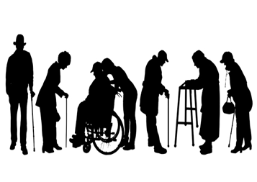
მუნიციპალიტეტის საკრებულო ყოველთვის ინფორმირებულია და უფლებამოსილების ფარგლებში ხელს უწყობს სახელმწიფო ორგანოების მიერ მუნიციპალიტეტის მოსახლეობის მიმართ განხორციელებულ ეკონომიკური ხასიათის აქტივობებს, რომლებიც მიზნად ისახავს მუნიციპალიტეტში მცირე მეწარმეობის განვითარებას, დასაქმების ხელშეწყობასა და მოსახლეობის სოციალურ-ეკონომიკური მდგომარეობის გაუმჯობესებას. ამ მხრივ აღსანიშნავია, რომ „შეღავათიანი აგროკრედიტის“ პროექტის ფარგლებში მეფუტკრეობის, მესაქონლეობის, მებოსტნეობის, სასათბურე მეურნეობისა და მეთევზეობის დარგების განვითარების მიზნით შეღავათიანი აგროკრედიტი მიეცათ ხარაგაულის მუნიციპალიტეტში მცხოვრებ მოქალაქეებს, სულ 124500 ლარის ოდენობით, ხოლო შ.პ.ს. „ ლომის მთას“ მეთევზეობის დარგის განვითარებისათვის მიეცა ჯამში სულ 315000 დოლარი.

სასოფლო-სამერნეო კოოპერატივების საქმიანობის ხელშეწყობის მიზნით, მეფუტკრეობის სასოფლო-სამეურნეო კოოპერატივების მხარდამჭერი სახელმწიფო პროგრამის ფარგლებში მუნიციპალიტეტში მოქმედმა კოოპერატივმა „რკ იმერეთის ნატურალური პროდუქტები“ სახელმწიფოდან გრანტის სახით მიიღო 30 721 ლარი.
მიკრო და მცირე მეწარმეობის განვითარების მიზნით „აწარმოე საქართველოში“ პროექტის ფარგლებში სახელმწიფოდან გრანტის სახით დაფინანსება მიიღო მუნიციპალიტეტში მცხოვრებმა მოქალაქეებმა და ორგანიზაციულ -სამართლებრივი ფორმით შექმნილმა ამხანაგობებმა ჯამში სულ 336175 ლის ოდენობით.
როგორც პირადად, ასევე საკრებულოს სხვა წევრებიც აქტიურად ვთანამშრომლობთ შესაბამის სახელმწიფო ორგანოებთან ხარაგაულის მუნიციპალიტეტში აზიური ფაროსანას საწინააღმდეგო წამლობასთან დაკავშირებით. ამ კუთხით მუნიციპალიტეტის ყველა ადმინისტრაციულ ერთეულში ჩატარდა წამლობა ცივი შესხურებით, ამონტაჟებენ „ფერომანებს“ , მაგრამ ხსენებულ მწერებთან ბრძოლა ჯერჯერობით კვლავ პრობლემად რჩება.
ასევე მინდა შევეხო სახელმწიფოს მიერ განხორციელებულ პოლიტიკას მაღალმთიანი რეგიონების სტატუსის განსაზღვრასთან დაკავშირებით, რომელიც რეგიონული განვითარების პოლიტიკის ნაწილს წარმოადგენს და მიზნად ისახავს მაღალმთიანი რეგიონების სოციალურ-ეკონომიკური პროგრესის სტიმულირებას. ამ მხრივ აღსანიშნავია ის გარემოება, რომ მუნიციპალიტეტის ორგანოების აქტიურობითა და პარლამენტის წევრის, ბაღდათი-ხარაგაულის მაჟორიტარი დეპუტატის ბატონი კობა ლურსმანაშვილის მხარდაჭერით ხარაგაულის მუნიციპალიტეტის სოფლებს: ბჟინევს, ზვარეს, გედსამანიას და ჩრდილს მათი გეოგრაფიული მდებარეობებიდან გამომდინარე საქართველოს კანონმდებლობით დადგენილი წესით მიენიჭათ მაღალმთიანი დასახლების სტატუსი და შეტანილია საქართველოს მთავრობის მიერ დამტკიცებულ მაღალმთიან დასახლებათა ნუსხაში. ხოლო მაღალმთიან დასახლებაში მუდმივად მცხოვრები პირის სტატუსი მიენიჭა ზემოთ დასახელებულ სოფლებში რეგისტრირებულ და ფაქტობრივად მცხოვრებ 734 მოქალაქეს, რომლებზეც ვრცელდება საქართველოს კანონმდებლობით დადგენილი მთელი რიგი სოციალური და საგადასახადო შეღავათები. აღნიშნული სტატუსის მინიჭება გარკვეულწილად შეაჩერებს როგორც მიგრაციულ პროცესებს, ასევე ხელს შეუწყობს ხსენებულ სოფლებში მცხოვრებ პირთა კეთილდღეობასა და ცხოვრების დონის ამაღლებას.
უკვე მეორე წელია საკრებულოსთან ფუნქციონირებს ახალგაზრდული საკრებულო, რომლებიც მუნიციპალიტეტში არსებული საჯარო სკოლების მოსწავლეებითაა დაკომპლექტებული. ახალგაზრდები ეცნობიან როგორც საკრებულოს მუშაობის ორგანიზაციულ ფორმებს, ასევე პირადი ინიციატივებითა და საკრებულოს წევრთა მხარდაჭერით ახორციელებენ სხვადასხვა აქტივობებს. კერძოდ:
1. ახალგაზრდებმა მოაწყვეს შეხვედრა სამამულო ომის მონაწილეებთან
2. ჩაატარეს ლმობიერების დღე ხარაგაულის საავადმყოფოში
3. საბავშვო ბაღის აღსაზრდელებს დაურიგეს საჩუქრები
4. მოაწყვეს დასუფთავების აქცია
5. სოციალურად დაუცველ ოჯახებში მცხოვრებ ბავშვებს დაურიგეს ჩატარებული აქციის ფარგლებში შეგროვებული სათამაშოები და ჩასაცმელები. მათივე ინიციატივით სოფელ ჯაფარეულში მარტოხელა, სოციალურად დაუცველ მოქალაქეს თინათინ მჭედლიძეს, რომელიც არის წელს ქვემოთ მოწყვეტილი, საქველმოქმედო აქციის შედეგად შემოსული თანხით შეუძინეს ფერადი ტელევიზორი, რომელიც მანამდე არ ჰქონია.
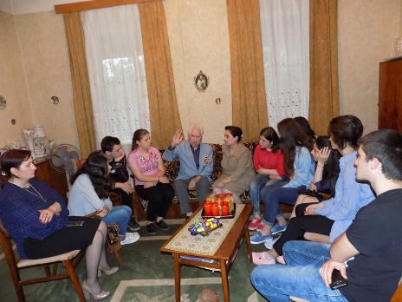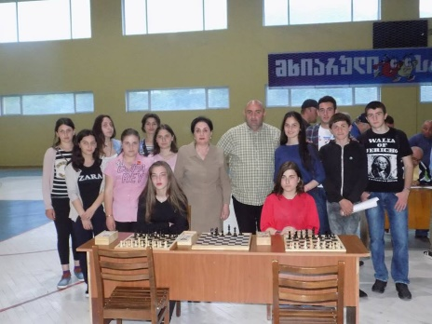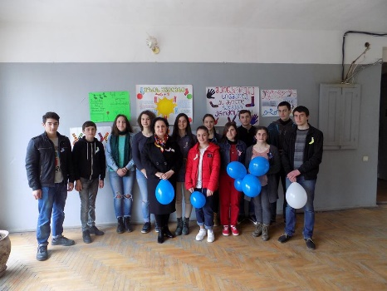
გარდა საქართველოს კანონმდებლობით მონიჭებული და ზუსტად ფორმალიზებული უფლებამოსილებების ფარგლებში გაწეული მუშაობისა, ასევე მინდა წარმოგიდგინოთ მცირე ჩამონათვალი იმ პირადი ინიციატივებისა, რომლებსაც მართალია კანონმდებლობა არ მავალდებულებს, მაგრამ განვახორციელე როგორც მუნიციპალიტეტის მოსახლეობის საერთო ინტერესებიდან გამომდინარე, ისე მათი ყოფითი პრობლემების მოგვარებაში ხელშეწყობის მიზნით. კერძოდ:
1. სოფელ ვაშლევში ანჟელა ბარბაქაძის რვა სულიანი ოჯახისათვის პირადი სახსრებითა და მეგობრების დახმარებით გავაკეთე ხიდ-ბოგირი.
2. სოფელ საქასრიაში მცხოვრებ ვარვარა ნოზაძეს ჩვენი მეგობრების დახმარებით გავუკეთეთ ეზოში შესასვლელი გზა რომელიც მთლიანად ჩამოშლილი იყო.
3. პირადი სახსრებით შევიძინე ხიდ- ბოგირის პროექტი სოფელ მაქათუბანში მდ. ხელმოსმულაზე, რომლითაც ძირითადად სარგებლობს ამირან ბარბაქაძის მრავალშვილიანი ოჯახი.
4. ბორითის თემში მცხოვრები ეკონომიკურად ხელმოკლე ხუთი ოჯახი ვუზრუნველყავი ზამთრისთვის საშეშე მერქნით.
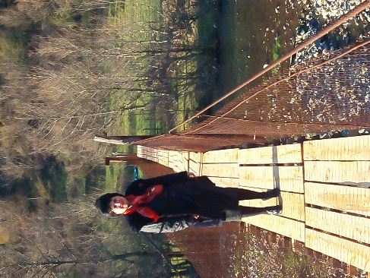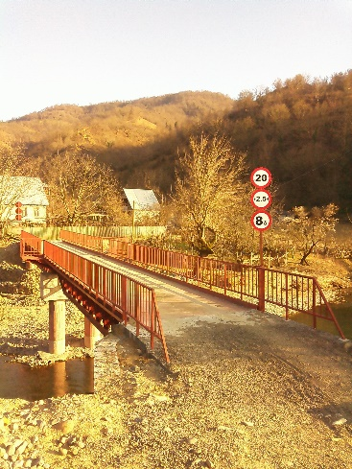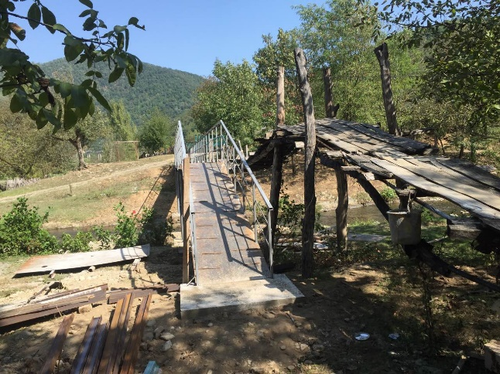
5. საქართველოს საავტომობილო გზების დეპარტამენტში ჩემს მიერ გაგზავნილი წერილის საფუძველზე აღნიშნული დეპარტამენტის მიერ გაკეთებული იქნა ორი მგზავრთა მოსაცდელი სოფელ უბისაში. ერთი უბისის მონასტრის ჩასახვევთან, მეორე „ძინძიბოურის“ უბნის დასახლებისათვის.
6. ასევე ჩემი და ბაღდათი-ხარაგაულის მაჟორიტარი დეპუტატის დახმარებით სოფელ უბისაში „ჭალის“ დასახლების მოსახლეობისათვის აღდგენილ იქნა ორი საცალფეხო ხიდი.
7. ჩემი თაოსნობითა და მეგობრების დახმარებით დაბეჭდილ იქნა საკრებულოს რეგლამენტი, რომლის დაბეჭდვა თვეების განმავლობაში ვერ უზრუნველყო მუნიციპალიტეტის მერიამ.
8. ჯანდაცვის სამინისტროში ჩემს მიერ გაგზავნილ იქნა 18 შუამდგომლობა მატერიალურად ხელმოკლე პირებზე შეჩერებული სოციალური დახმარების აღდგენის მოთხოვნით, საიდანაც დაკმაყოფილდა ორი შუამდგომლობა.
9. ჩემს მიერ საქართველოს საავტომობილო გზების დეპარტამენტში გაგზავნილია მიმართვები მუნიციპალიტეტში გამავალ საავტომობილო გზებზე სოფლების აღმნიშვნელი დაზიანებული წარწერებისა და საგზაო ნიშნების აღდგენასთან დაკავშირებით. ხსენებული ორგანიზაციიდან მიღებულია დაპირება მათი აღდგენის თაობაზე.
10. ჩემს მიერ განათლების სამინისტროში გაგზავნილი მიმართვის საფუძველზე ბორითის საჯარო სკოლაში შშმ პირთათვის პანდუსის გაკეთებასთან დაკავშირებით, ხსენებული უწყებიდან მიღებულია თანხმობა.
11. რკინიგზის დეპარტამენტში ჩემს მიერ არაერთგზის გაგზავნილ იქნა წერილობითი მოთხოვნა დაბა ხარაგაულში მდებარე რკინიგზის მიწისქვეშა გადასასვლელის შეკეთებასთან დაკავშირებით. საიდანაც მივიღეთ დაპირება აღნიშნული ობიექტის მოწესრიგების თაობაზე.
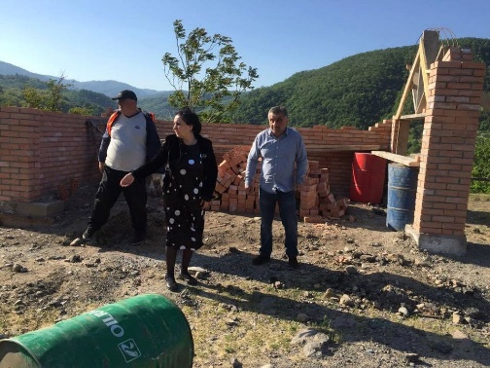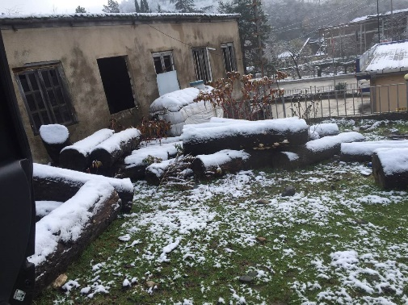
12. საქართველოს საავტომობილო გზების დეპარტამენტში ჩემი წერილის საფუძველზე აღადგინეს სოფელ ამაშუკეთის აღმნიშვნელი დაზიანებული აბრა.
13. შ.პ.ს. „საქართველოს გაერთიანებული წყალმომარაგების კომპანიაში“ და საქართველოს ენერგეტიკისა და წყალმომარაგების მარეგულირებელ ეროვნულ კომისიაში საკრებულოდან მუნიციპალიტეტის მოსახლეობის მოთხოვნის საფუძველზე გაგზავნილ იქნა წერილები, რომლითაც მოვითხოვდით აღნიშნული ორგანიზაციების წარმომადგენელთა მოსახლეობასთან შეხვედრას, წყლის ტარიფებისა და სათავე ნაგებობების მოწესრიგების თაობაზე, სადაც ასევე აქტიურად იყო ჩართული ბაღდათი-ხარაგაულის მაჟორიტარი დეპუტატი. შეხვედრა შედგა და ველოდებით დამატებით პასუხებს პრობლემების მოგვარებასთან დაკავშირებით.
14. ასევე ჩემი და ჩვენი კოლეგების ორგანიზებით დაბა ხარაგაულში მდებარე კინოთეატრის დარბაზში მოეწყო შეხვედრა საქართველოს საავტომობილო გზების დეპარტამენტის წარმომადგენლებთან ძირულა-ხარაგაული-მოლითი- ჩუმათელეთის გზის რეაბილიტაციასთან დაკავშირებით, დაბის ტერიტორიაზე გამავალი გზის პროექტის შეცვლის შესახებ. სამწუხაროდ მოსახლეობის მოთხოვნა ვერ იქნა გათვალისწინებული, ვინაიდან ზემოაღნიშნული უწყების წარმომადგენელთა განმარტებით, ხსენებული პროექტი ითვალისწინებს მხოლოდ არსებული გზის რეაბილიტაციას.
15. ჩემს მიერ საქართველოს საავტომობილო გზების დეპარტამენტში გაგზავნილი მოთხოვნის საფუძველზე სოფელ მაქათუბანში, ვაშლევში, საქასრიასა და ბორითში, იქ სადაც საჯარო სკოლებია განთავსებული, ხსენებული ორგანიზაციის მიერ გზებზე დამონტაჟებულ იქნა სიჩქარის შემზღუდავი ე. წ. ბორცვები.
16. გარემოსა და ბუნებრივი რესურსების სამინისტროში ჩვენი კოლეგებისა და ბაღდათ-ხარაგაულის მაჟორიტარი დეპუტატის მიერ გაგზავნილ მიმართვის საფუძველზე მუნიციპალიტეტის ტერიტორიაზე მოსახლეობისათვის საშეშე მერქნის მოპოვების მიზნით დამატებით იქნა გამოყოფილი ტყეკაფები.
17. სოფელ ამაშუკეთში დაზიანებული იყო „კოზმა და დამიანეს“ ხსენების ტაძართან მისასვლელი 4 კილომეტრიანი საავტომობილო გზა, სადაც ასევე განთავსებულია „მაგთის“ „ჯეოსელის“ და „ბილაინის“ საკომუნიკაციო ანძები. მივმართე თხოვნით ზემოაღნიშნულ კომპანიებს ხსენებული გზის მოწესრიგების თაობაზე, რომლებმაც გაიზიარეს თხოვნა და შეაკეთეს ტაძრამდე მისასვლელი გზა.
18. ჩემი თხოვნით გამოჩენილმა სპორტსმენმა ბატონმა ლერი ხაბელოვმა 25 ტატამი აჩუქა ბორითის მოჭიდავეთა ახალგაზრდულ ნაკრებს.
19.მოსახლეობის ინტერესებიდან გამომდინარე ჩემი და ბორითის საჯარო სკოლის პედაგოგის სულიკო დონაძის ინიციატივითა და ფეხბურთის ფედერაციის პრეზიდენტის ლევან კობიაშვილის მხარდაჭერით, სოფელ ბორითში გაკეთდა ფეხბურთის მოედანი, რომელიც სპორტული ცხოვრების ერთგვარ ცენტრად იქცა სოფლად მცხოვრები ახალგაზრდობისათვის.
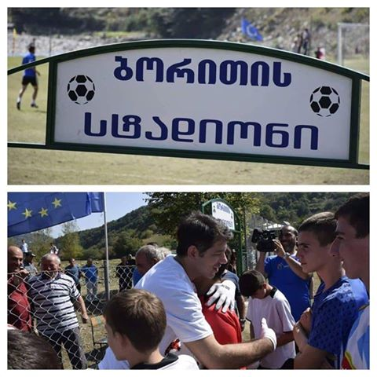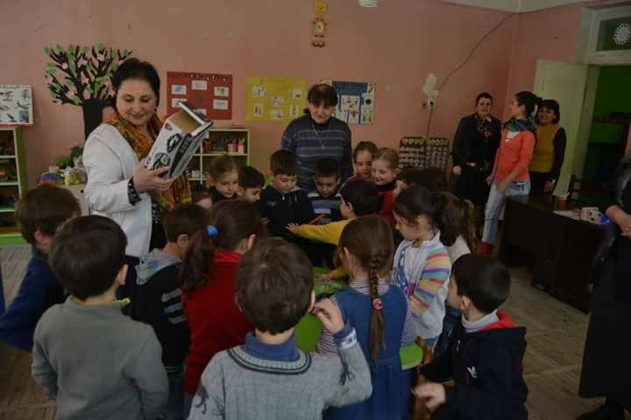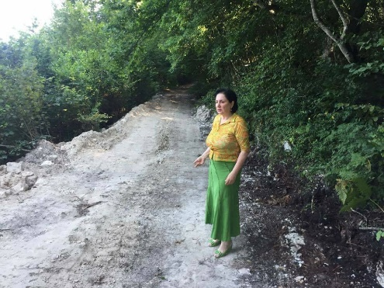
20. ჩემს მიერ ჩვენი კოლეგების მხარდაჭერით გარემოს დაცვის ზედამხედველობის დეპარტამენტში გაგზავნილ იქნა შეტყობინება სოფელ საღანძილეში შპს „ნიუსფეის“ საწარმოს მიერ ქვიშა-ხრეშით მდინარე ჩხერიმელას დაბინძურებასთან დაკავშირებით. ლაბორატორიული გამოკვლევის შედეგად წყლის დაბინძურებით გარემოზე მიყენებულმა ზიანმა შეადგინა 51268 ლარი და 28 თეთრი. ხსენებული საწარმო სასამართლოს მიერ დაჯარიმებული იქნა აღნიშნული თანხით.
21. მიმდინარე წლის 18 მაისს ხარაგაული-ძირულის საავტომობილო გზაზე შპს „თა-თამ“ დაბის ტერიტორიამდე მიწიდან ბუნებრივი აირის მილების ამოღების პროცესში დააზიანა საავტომობილო გზის ნაწილი, რის შესახებაც მაშინვე ვაცნობე როგორც საავტომობილო გზების დეპარტამენტს, ასევე საპატრულო პოლიციას. აღნიშნულ ფაქტზე მეწარმე სუბიექტი დაჯარიმებულ იქნა 2000ლარით. ხსენებულ საკითხთან დაკავშირებით მინდა მადლობა გადავუხადო დამოუკიდებელი გაზეთის „ჩემი იმერეთის“ ჟურნალისტებს, რომლებიც ჩემთან ერთად ცდილობდნენ აღნიშნული პრობლემის მოგვარებას.
მე არ ჩამოვთვლი იმ პირად დახმარებებს ამა თუ იმ ორგანიზაციებსა და ადამიანებზე, ვინაიდან სიკეთის დათვლა სიკეთედ არ მიმაჩნია.
და ბოლოს მინდა მადლობა გადავუხადო საკრებულოს წევრებსა და აპარატის მოსამსახურეებს თანამშრომლობისა და გაწეული მუშაობის გამო. თქვენი თანადგომით მომავალშიც ძალისხმევას არ დავიშურებ გავამართლო გამოცხადებული ნდობა და ჩემი უფლებამოსილების ფარგლებში კვლავ გავაგრძელო ზრუნვა ჩვენი მოსახლეობის კეთილდღეობისათვის.

